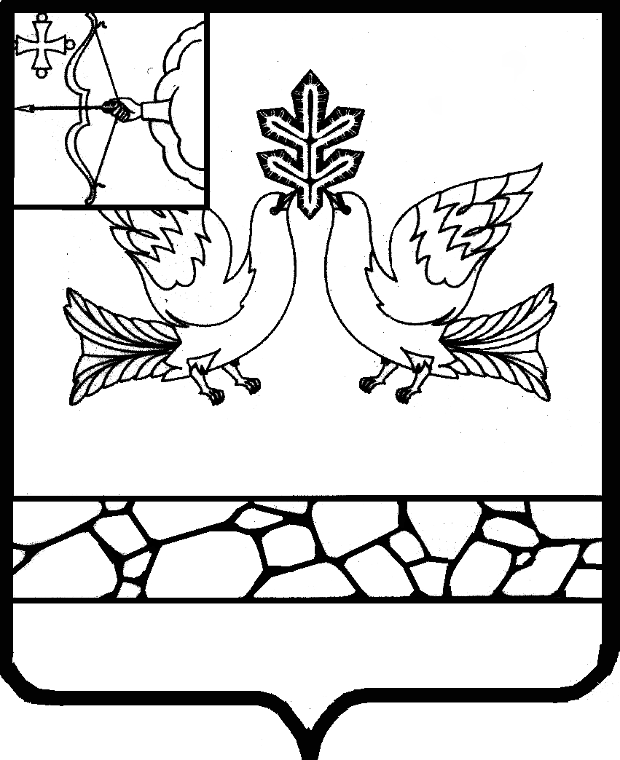

АДМИНИСТРАЦИЯ МУНИЦИПАЛЬНОГО ОБРАЗОВАНИЯ СОВЕТСКИЙ МУНИЦИПАЛЬНЫЙ РАЙОН
КИРОВСКОЙ ОБЛАСТИ

НАЧАЛЬНИК УПРАВЛЕНИЯ ОБРАЗОВАНИЯ

ПРИКАЗ

11.10.2018 № 121
г. Советск
Об организации и проведении муниципального этапа
областной и всероссийской олимпиад школьников
в Советском районе в 2018-2019 учебном году

В соответствии с Порядком проведения всероссийской олимпиады школьников, утвержденным приказом Министерства образования и науки Российской Федерации от 18.11.2013 № 1252 (далее Порядок), приказом Министерства образования и науки Российской Федерации от 18.11.2013 г. №1252, с изменениями от 17.03.2015 г. №249, от 17.12.2015 г. №1488, от 17.11.2016 №1435, Приказами министерства образования Кировской области от 10.09.2018 № 5-402 «О проведении всероссийской олимпиады школьников в Кировской области в 2018-2019 учебном году» и от 10.09.2018 № 5-403 «Об организации проведения областных олимпиад школьников в 2018-2019 учебном году» и в целях обеспечения проведения муниципального этапа областной и всероссийской олимпиад школьников (далее – Олимпиада) в Советском районе в 2018-2019 учебном году
ПРИКАЗЫВАЮ:
1. Утвердить оргкомитет по проведению муниципального этапа областной и всероссийской олимпиад школьников (далее Олимпиады) в Советском районе в 2018-2019 учебном году в составе:
Туева А.М., заведующая ИМЦ Управления образования администрации Советского района;
Маковеева О.В., специалист ИМЦ Управления образования администрации Советского района;
Терехова О.Н., руководитель РМО учителей русского языка и литературы;
Багина Н.Г., руководитель РМО учителей иностранного языка;
Слесарева И.В., руководитель РМО учителей информатики;
Загайнова И.А., руководитель РМО учителей истории и обществознания;
Лутошкина Е.И., учитель географии и биологии МКОУ СОШ с.Ильинск;
Скулкина Т.В., учитель физики КОГОБУ «Лицей г. Советска» (по согласованию);
Липатникова Е.В., учитель физики и астрономии МОУ СОШ с УИОП №1 г.Советска;
Прокопчук С.В., руководитель РМО учителей географии;
Тунгусова Л.В., руководитель РМО учителей физической культуры;
Черепанова Ю.А., руководитель РМО учителей предметов ХЭЦ;
Барышникова И.Н., учитель истории и обществознания КОГОБУ «Лицей г.Советска» (по согласованию);
Куклина И.В., руководитель РМО учителей биологии;
Зыкова Л.И., руководитель РМО учителей химии;
Патрушева Н.Н., руководитель РМО учителей технологии;
Елькин В.Н., руководитель РМО учителей ОБЖ;
Опалев В.С., руководитель РМО учителей математики.

2. Провести муниципальный этап Олимпиады в Советском районе в ноябре-декабре 2018 года в сроки, установленные министерством образования Кировской области.

3. Определить время и место проведения муниципального этапа Олимпиады для состава участников, определённого министерством образования Кировской области.
Дата | Предмет | Состав  участников
3 ноября 2018 года,  суббота | Русский язык | 5-11 классы
9 ноября 2018 года,  пятница | Английский язык | 5-11 классы
10 ноября 2018 года,  суббота | Немецкий язык | 5-11 классы
11 ноября 2018 года,  воскресенье | Информатика | 7-11 классы
13 ноября 2018 года,  вторник | Право | 9-11 классы
14 ноября 2018 года,  среда | Экология | 7-11 классы
17 ноября 2018 года,  суббота | Литература | 5-11 классы
18 ноября 2018 года,  воскресенье | Физика | 7-11 классы
19 ноября 2018 года,  понедельник | География | 7-11 классы
22 ноября 2018 года,  четверг | Обществознание | 7-11классы
23 ноября 2018 года,  пятница | Физическая культура | 7-11 классы
25 ноября 2018 года,  воскресенье | Астрономия | 5-11 классы
26 ноября 2018 года,  понедельник | История | 7-11 классы
28 ноября 2018 года,  среда | Искусство (МХК) | 7-11 классы
30 ноября 2018 года,  пятница | Экономика | 7-11 классы
2 декабря 2018 года,  воскресенье | Биология | 7-11 классы
9 декабря 2018 года,  воскресенье | Химия | 8-11 классы
13 декабря 2018 года,  четверг | Технология | 7-11 классы
15 декабря 2018 года,  суббота | Основы безопасности жизнедеятельности | 7-11 классы
16 декабря 2018 года,  воскресенье | Математика | 5-11 классы

4. Установить квоту победителей и призёров муниципального этапа Олимпиады по каждому образовательному предмету в размере не более 45% от общего числа участников муниципального этапа Олимпиады. В исключительных случаях, когда в муниципальном этапе Олимпиады в отдельной возрастной категории принимает участие 2-4 человека, решением жюри муниципального этапа Олимпиады допускается увеличение квоты.
4.1. Считать победителями муниципального этапа Олимпиады участников, набравших наибольшее количество баллов, при условии, что количество набранных ими баллов составляет не менее 40% возможных баллов. В случае, когда победители не определены, в муниципальном этапе Олимпиады определяются только призеры.
4.2. Считать призёрами муниципального этапа Олимпиады участников, набравших не менее 30% от максимально возможного количества баллов.

5. Назначить ответственным за проведение муниципального этапа Олимпиады и конфиденциальность информации по текстам олимпиадных заданий муниципального этапа Маковееву О.В., специалиста Информационно-методического центра Управления образования администрации Советского района.

6. Ответственному за проведение муниципального этапа:
6.1. Организовать работу по получению пакетов с заданиями муниципального этапа Всероссийской олимпиады школьников и методическими материалами из ЦДООШ (г. Киров, Октябрьский проспект, 87а, каб.414) с 25.10.2018.
6.2. Представить в ЦДООШ после проведения муниципального этапа Олимпиад работы всех участников и таблицы результатов установленного образца по предметам, определённым региональным оргкомитетом, в установленные оргкомитетом сроки.
6.3. Опубликовать результаты муниципального этапа Олимпиады на официальном сайте Управления образования администрации Советского района.
6.4. Обеспечить награждение победителей и призёров муниципального этапа Олимпиады.

7. Руководителям общеобразовательных организаций: КОГОБУ «Лицей г. Советска» (Н.Г. Тарасова, по согласованию), МОУ СОШ с УИОП №1 г.Советска (А.Л. Иванов) и МКОУ СОШ с УИОП №2 г.Советска (О.Н. Заболотских):
7.1. Предоставить учебные кабинеты для проведения олимпиад (в соответствии с планом проведения муниципального этапа Олимпиады).
7.2. Назначить ответственного за сопровождение участников олимпиад до места их проведения.

8. Руководителям районных методических объединений (председателям предметных жюри):
8.1. Создать предметные жюри для проведения районных олимпиад и сдать списки в ИМЦ Управления образования администрации Советского района (О.В. Маковеевой).
8.2. Организовать проверку олимпиадных работ и их показ учащимся в день проведения олимпиады.
8.3. Сдать организатору муниципального этапа Олимпиады в течение 3-х дней после проведения районных олимпиад таблицу результатов, представляющую собой ранжированный список участников, расположенных по мере убывания набранных ими баллов.
8.4. Подвести окончательные итоги муниципального этапа Олимпиады по предметам и классам с указанием победителей и призёров (после проведения сравнительного анализа результатов членами предметно-методических комиссий).
8.5. Довести до сведения педагогов на очередном заседании РМО результаты проведения предметных олимпиад с разбором всех заданий.

9. Контроль над исполнением приказа оставляю за собой.

Начальник Управления образованием
Советского района Н.И. Михалёв

